第四周任务

基本语法练习
条件、循环、函数

- 判断给定的三个数a, b, c能不能构成一个三角形,直接返回True 和 False即可。
def is_triangle(a, b, c):

- 给定的三个数a, b, c，判断$ax^{2}+bx+c$有几个实数根,返回根的数量，以及相应的根。
def delta(a, b, c):

- 给定一个自然数$n$, 判断n是不是质数
def is_prime(n):

- 判断一个年份是不是回文年，譬如 2002， 1991， 1221都是回文
def is_palindrome_year(year):///

- 实现函数
$$f\left(x\right)=\left\{\begin{aligned}x^{4}, x<-2 \\ & sin⁡(x), -2≤x<2 \\ e^{x}, x >2\end{aligned}\right.$$
def f(x):

- Write a program to read a series of numbers from the console, such that if the input number $x$:
x == 0: terminate the input;
x == -1: read a new number;
otherwise, output the inverse of the number (19-->91, 102-->201， 123—>321) first, then read a new number.

- Given a positive integer n, count how many zeros at its end.

- The Hamming distance between two integers is the number of positions at which the corresponding bits are different (即对应的二进制表示，有多少位不同)
def Hamming(a,b):
以a=3,b=7为例，先将a,b转换为2进制表达11,111,对位检查它们每个位上面是不是相等。Hamming(3,7)=1

- 3n+1问题。
首先判断对于一个给定整数$n，3n+1$猜想成立
def is_valid(n):

对于$1-{10}^{6}$范围的数据，判断$3n+1$猜想成立

- China Remainder Theorem (中国剩余定理)
今有物不知其数,三三数之剩二,五五数之剩三,七七数之剩二,问物几何?
三人同行七十稀,把除以3所得的余数用70乘.
五树梅花日一枝,把除以5所得的余数用21乘.
七子团圆正半月,把除以7所得的余数用15乘.
除百零五便得知
Please write a program to find all the solutions within 0 and 100，000.

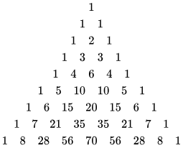
- Pascal三角（中国又名杨辉三角），每一行对应于多项式${\left(a+b\right)}^{n}$的系数。
def Pascal_triangle(n): # 按照上图输出大小为n的杨辉三角
(a). 实现def fractal(n): n!
(b). 数学中n个元素选取k种, $choose(n,k)=\frac{n!}{k!(n-k)!}$，实现def $choose(n,k)$
(c). 在此基础上，输出Pascal 三角
注意：可以认为每个系数只占一位，不考虑系数的具体长度

Linux学习
在过去的Ubuntu学习中，我们讲解了浏览、创建、修改文件以及目录的一系列操作，学会了如何在Ubuntu中用命令行运行Python文件。
在一个操作系统中，同时运行有多个程序，每个程序叫做一个进程（Process）。每个进程内部可能会有多个线程（Thread）在同时运行，以充分使用现在多核CPU的性能。
https://en.wikipedia.org/wiki/Process_(computing)
https://en.wikipedia.org/wiki/Thread_(computing)
通俗的讲，每个计算机程序被执行时，都会对应于一个CPU中的进程。进程和进程之间是互相独立的。每个进程内部的多个线程，会共享代码、数据、内存和CPU。
Linux提供了ps（process status）命令，用于显示当前进程的状态，类似于 windows中的任务管理器。
插一句小知识点：Linux的shell中提供了clear命令，可以用来清楚屏幕的信息。
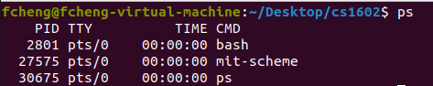
ps同时提供了很多参数，用来控制线程具体参数信息，常用的有ps -al， ps -au, ps -aux
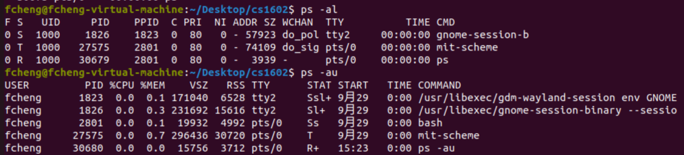
ps -aux会输出很多信息，这个时候可以用clear命令清楚掉。
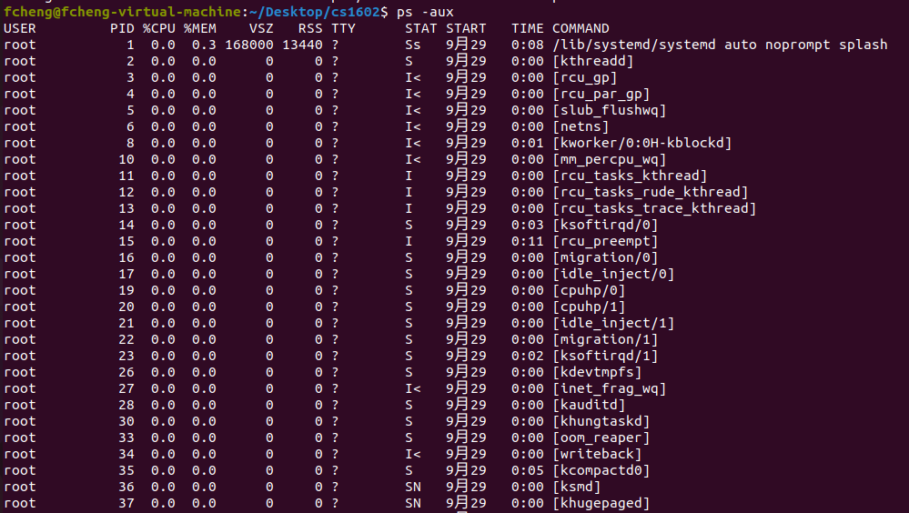
我们在使用Ubuntu过程中，可能会遇到程序死机、或者是运行时间过长，希望关掉程序的问题。这个时候，我们需要用到kill命令。请注意，不要随便kill掉不认识的线程，以免系统崩溃。
使用kill命令需要使用sudo权限。sudo的内容，我们前面讲过。

在文件夹中建议一个busy.py文件，编写如下程序。（nano？）
import time

for i in range(1000,-1,-1):
print(f'\r{i:4}%', end='')
time.sleep(.1)

print("\nDone")

用命令python3 busy.py执行，可以很清楚得知这个程序的意思是从1000倒数，中间停顿0.1秒。考虑到程序要执行100s，我们希望退出。退出程序的命令主要有两个
ctrl + c：结束当前程序的运行，程序不再运行，退出程序界面。
ctrl + z：挂起当前程序的运行，程序在后台运行，退出程序界面。
还有两个命令，可以用来控制程序在控制台的输出：
ctrl + s, 中断控制台输出
ctrl + q，恢复控制台输出

对于控制台ctrl+z挂起的程序，其并没有被终止运行，而是在背后运行。可以用fg命令恢复运行。 对busy.py程序fg后，会继续看到输出。

执行busy.py, 中间用ctrl+c退出，会收到一个Python的键盘(KeyboardInterrupt)异常。Python异常以后会学到。
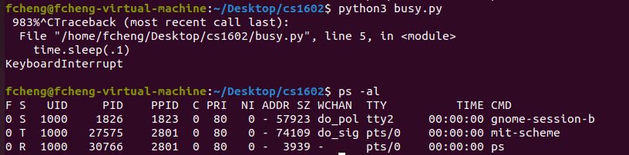
用ps -al查看，发现没有python相关的线程信息。

如果用ctrl + z退出busy.py的运行，再用ps -al查看，会看到。
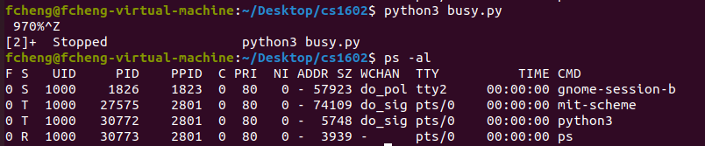
出现一条python3的线程。其中，对我们有用的信息是第四列的PID。每个线程都有一个唯一的pid。可以看到python3的pid为30772。（pid： process id的意思，具体的id号会不同。）

运行如下命令 sudo kill -9 30772, 就可以结束线程30772了
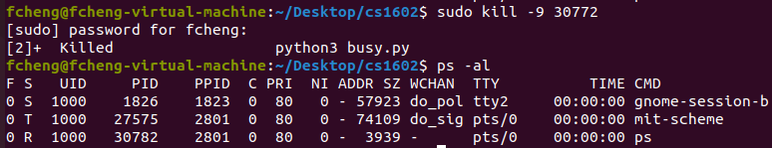

sudo kill -9 pid
-9是ps命令的一个参数，表示彻底结束程序。可以查看kill的手册，有更多的命令。但大多数时候，用户都是非常简单粗暴的以 -9 结束进程。
kill -l （小写的字母L，不是数字1）命令可以查看kill的众多参数。
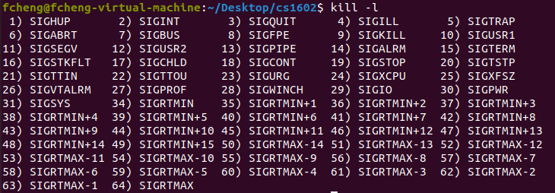

注意：在Ubuntu学习中，我们只需要记住常用的命令，对于一些具体的参数，也可以记得一些最常用的。在使用中，我们也会记住一部分。具体要使用某些特殊功能时，可以查看手册或者google。

在控制台下，运行busy.py, 然后ctrl+z退出，反复三次，最后我们可以看到三条python3的进程，它们具有相同的进程名称，但是pid不同，分别是30871, 30873, 30876。如果我们打算结束某个python3，就必须使用它对应的pid。
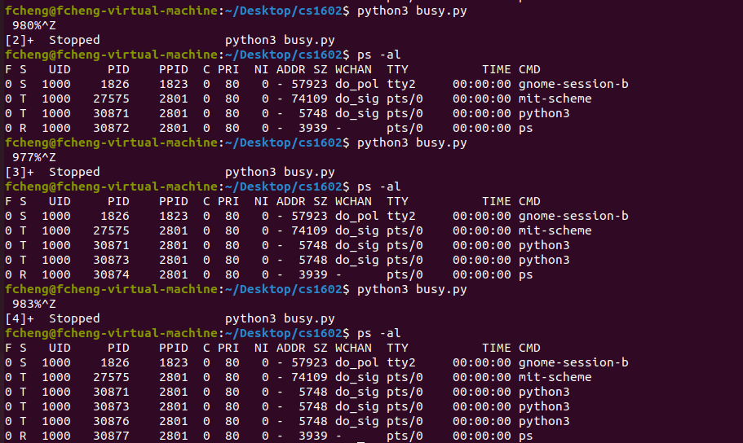

Linux中提供了pkill process_name命令用来通过线程名来结束线程，但要慎重，以防误伤。
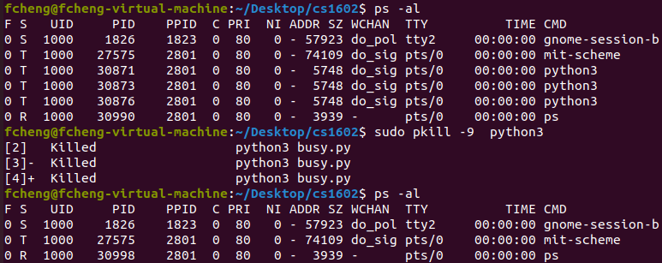
三条python3的线程全部被终止。

在控制台下执行命令的时候，我们可以连续用 方向键 Up 或者 方向键 Down 来重复使用过去执行过的命令，这样可以极大节省我们的时间。
history命令可以用来查看当前的命令历史
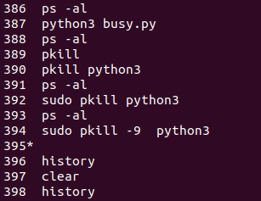
命令小结
sudo, ls, ll, cd, mkdir, touch
nano, cat, mv, cp, rm, rmdir
ps, kill, clear, history

目前为止，我们已经具备了python程序的编写、运行、维护等全套Ubuntu命令行操作的能力。初步可以用nano编辑一些python代码，体验一下最原始的程序开发的生活。
nano编辑 + python3命令行执行
可以考虑抛弃VS Code的舒适环境，在nano下纯手工编写规范的Python代码。

Linux的标准程序（例如nano, vim等等），一般提供了退出程序的标准方式。这种情况下，不建议直接ctrl+z/c退出程序。

